**新桥街道中心幼儿园小二班幼儿6.25日活动状况记录表**

**来园情况：**

今日周二，大雨转阴，有20位小朋友入园，最近梅雨季节，大家外出有一定要带好雨具，安全出行哦！

**集体活动：健康《冷饮要少吃》**

这是一节关于饮食的健康活动。夏天到了，天气也越来越热，各种各样的冷饮成为了人们首选的消暑佳品。但是，虽说冷饮可以用来解暑，但是多吃了对人的身体也无益，尤其是冷饮对孩子娇嫩的胃肠有很大的刺激作用。在今天的活动中，胡皓霆、户亚玥、汪子恒、王宇尧、郭陶霖、肖宸锡、李哲、郑诗俊、仲思齐、高筠迪、彭鑫奕、邢永望、陈煦等小朋友们能坐端正，认真倾听故事中的主人公小明发生的事情。其中，蔡松霖、胡皓霆、户亚玥、汪子恒、胡希瑶、王宇尧、高梓歆、郭陶霖、肖宸锡、李哲、苏媛、蒋婉柔、郑诗俊、仲思齐、高筠迪、彭鑫奕、唐可一、邢永望、刘芃泽、陈煦等小朋友还能通过故事，结合自己日常发生的事情来讲述冷饮要少吃的道理。最后大家达成养成良好的饮食习惯，保护自己的身体。

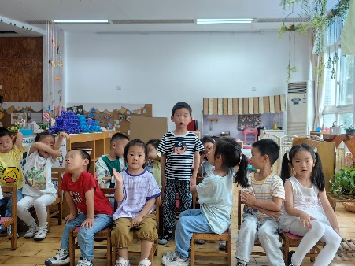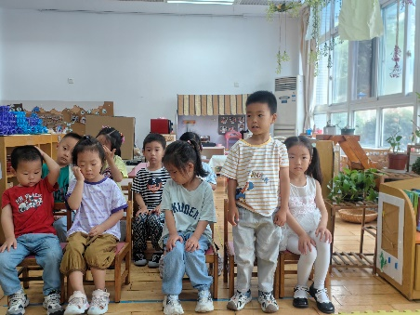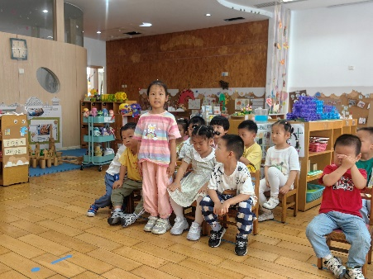

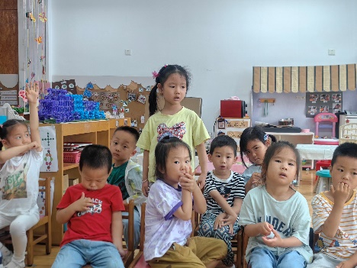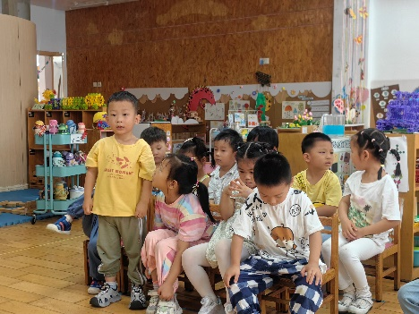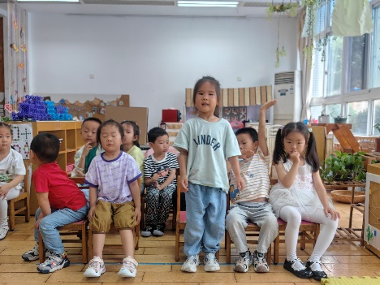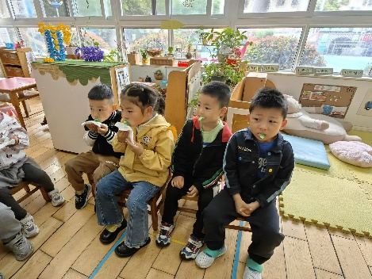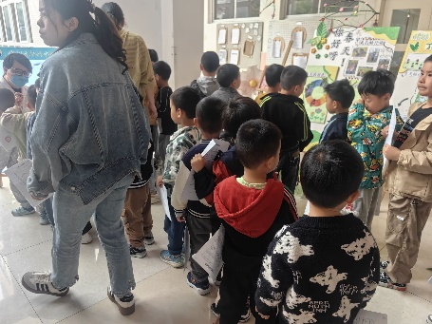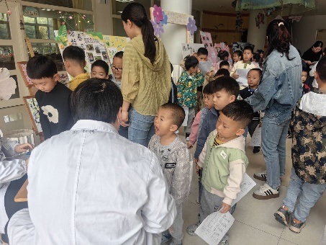

**散步活动：**

今天饭后，孩子们获得了一个气球，彭鑫奕通过自己把气球吹了起来，还有一小部分的孩子则是找老师帮忙把气球打起来，还有几个则是想要自己动手尝试打气球，并且成功气球打起来，待老师把气球口封住之后，孩子们便一起到户外玩了起来，或拍或吹或捏，大家花式的玩着。

回来的路上，孩子们走起路来甚是有趣，于是一场走秀便发生了，宝贝们两两结伴，有的大步流星，有的内敛稳重，有的活泼可爱……大家都很大方的展示着自己，真棒！

